ACO VBR-Übergangsrohr GM-X DN40x70/ konzentrisch

ACO Haustechnik

Eigenschaften

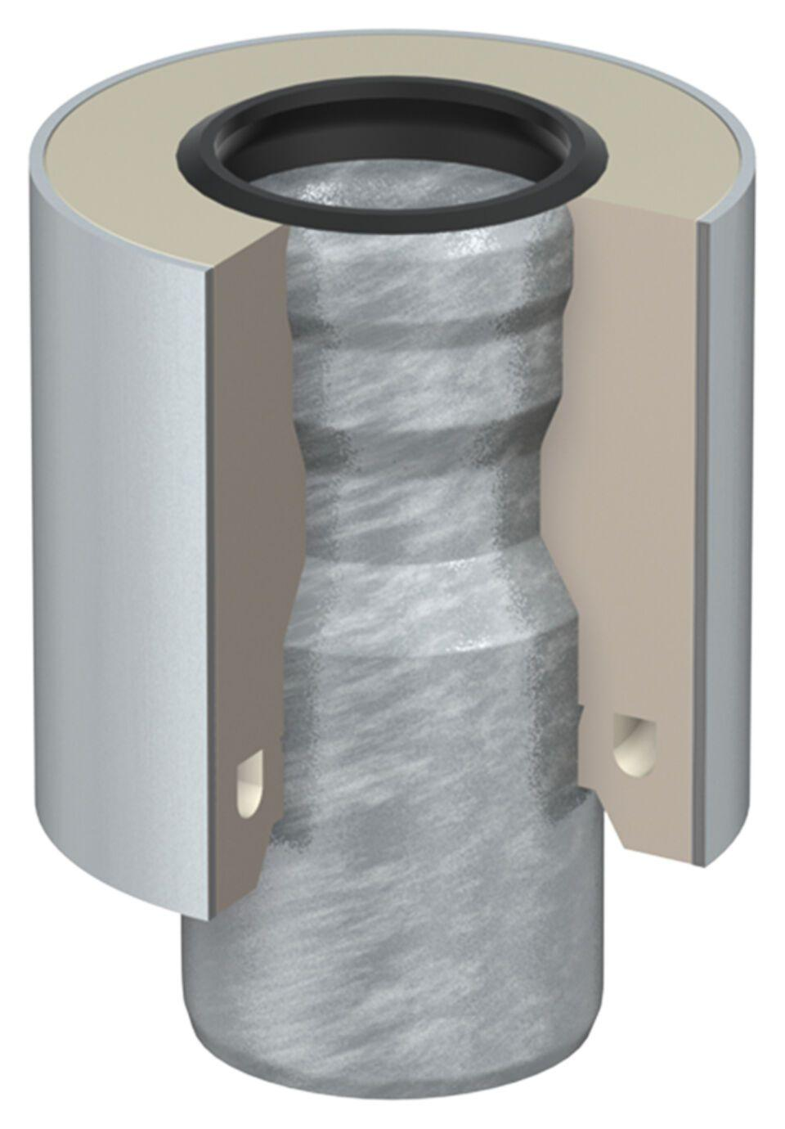

GTIN:

8590830703131

HAN:

0174.51.92